- ΤΟ ΗΛΕΚΤΡΙΚΟ ΦΟΡΤΙΟ: είναι το μονόμετρο φυσικό μέγεθος που χαρακτηρίζει τα φορτισμένα σωματίδια της ύλης. ( ηλεκτρόνια, πρωτόνια κλπ). Το φορτίο ενός σώματος μπορεί να είναι θετικό, αρνητικό ή μηδέν. Θετικό όπως του πρωτονίου, αρνητικό όπως του ηλεκτρονίου ή μηδέν όπως των ουδέτερων ατόμων. Το συνολικό φορτίο ενός σώματος είναι ίσο με το αλγεβρικό άθροισμα των φορτίων που περιέχει. Έτσι όταν για πχ ένα σώμα είναι φορτισμένο θετικά θα περιέχει περισσότερα θετικά απ’ ότι αρνητικά φορτία.
- ΤΟ ΗΛΕΚΤΡΙΚΟ ΠΕΔΙΟ: οι δυνάμεις μεταξύ των φορτισμένων σωματιδίων περιγράφονται με την έννοια του ηλεκτρικού πεδίου. Ηλεκτρικό πεδίο λέγεται ο χώρος μέσα στον οποίο δημιουργούνται ηλεκτρικές δυνάμεις. Κάθε φορτίο δημιουργεί γύρω του ηλεκτρικό πεδίο, δηλαδή ένα χώρο μέσα στον οποίο όταν βρεθεί ένα άλλο φορτίο θα δέχεται ηλεκτρική δύναμη. Η ηλεκτρική δύναμη είναι ανάλογη με το φορτίο.
- ΜΟΝΩΤΕΣ-ΑΓΩΓΟΙ-ΗΜΙΑΓΩΓΟΙ:
αγωγοί λέγονται τα σώματα που επιτρέπουν την κίνηση των ηλεκτρικών φορτίων μέσα στη μάζα τους. Στους μεταλλικούς αγωγούς τα φορτισμένα σωματίδια που κινούνται είναι τα ελεύθερα ηλεκτρόνια. Αυτά μπορούν να κινηθούν σε κάθε κατεύθυνση.
μονωτές λέγονται τα σώματα που δεν επιτρέπουν την κίνηση των ηλεκτρικών φορτίων μέσα στη μάζα τους.
ημιαγωγοί λέγονται τα σώματα που άλλοτε επιτρέπουν και άλλοτε δεν επιτρέπουν την κίνηση των ηλεκτρικών φορτίων μέσα στη μάζα τους. Αυτό εξαρτάται από εξωτερικούς παράγοντες όπως η θερμοκρασία, η ακτινοβολία και ο τρόπος κατασκευής τους.
- ΔΙΑΦΟΡΑ ΔΥΝΑΜΙΚΟΥ: είναι το μονόμετρο φυσικό μέγεθος που εκφράζεται με το πηλίκο της μεταβολής της ηλεκτρικής δυναμικής ενέργειας του φορτισμένου σωματιδίου προς το συνολικό του φορτίο. Είναι δηλαδή η μεταβολή της ηλεκτρικής δυναμικής ενέργειας ανά μονάδα φορτίου. Λέγεται και ηλεκτρική τάση. Η διαφορά δυναμικού έχει σαν αποτέλεσμα την μετακίνηση των φορτισμένων σωματιδίων. Βρίσκεται με τον τύπο:$V_{\text{AB}}=\frac{{ΔE}_{\text{ηλ}}}{q}\begin{matrix} & Δ\text{ιαφορ}ά\text{δυναμικο}ύ=\frac{\text{μεταβολ}ή\begin{matrix}\text{δυναμικ}ής\begin{matrix}\text{εν}έ\text{ργειας} & \end{matrix} & \end{matrix}}{\text{φορτ}ίο} & \end{matrix}$
Η μονάδα της είναι το 1βόλτ (1Volt).
Η διαφορά δυναμικού μετριέται με τα βολτόμετρα.. μπορεί να είναι θετική ή αρνητική.

- ΟΡΙΣΜΟΣ ΤΟΥ VOLT: ένα V είναι η διαφορά δυναμικού μεταξύ 2 σημείων όταν η μεταβολή της ηλεκτρικής δυναμικής ενέργειας φορτισμένων σωματιδίων που έχουν συνολικό φορτίο 1C, κατά την κίνησή τους μεταξύ των 2 σημείων είναι 1Joule. Δηλαδή : $1V=1\frac{\text{joule}}{C}\begin{matrix} & 1βό\text{λτ}=1\frac{\text{τζ}ά\text{ουλ}}{\text{κουλ}ό\text{μπ}} & \end{matrix}$

- ΤΙ ΛΕΓΕΤΑΙ ΗΛΕΚΤΡΙΚΟ ΡΕΥΜΑ: η προσανατολισμένη κίνηση ηλεκτρικών φορτίων λέγεται ηλεκτρικό ρεύμα. Στους μεταλλικούς αγωγούς τα κινούμενα φορτία είναι τα ελεύθερα ηλεκτρόνια των αγωγών.

- ΦΟΡΑ ΤΟΥ ΗΛΕΚΤΡΙΚΟΥ ΡΕΥΜΑΤΟΣ: γνωρίζουμε ότι τα μόνα σωματίδια που μπορούν να κινηθούν μέσα σε έναν αγωγό είναι τα ελεύθερα ηλεκτρόνια. Επειδή αυτά είναι αρνητικά φορτισμένα κινούνται από τον αρνητικό προς τον θετικό πόλο μίας μπαταρίας. Η φορά κίνησης των ηλεκτρονίων λέγεται πραγματική φορά. Για ιστορικούς λόγους έχει επικρατήσει και σαν φορά του ρεύματος θεωρούμε την φορά κίνησης θετικών φορτίων. Αυτά κινούνται αντίθετα από τα ηλεκτρόνια, από τον θετικό προς τον αρνητικό πόλο της μπαταρίας. Η φορά κίνησης των θετικών φορτίων, λέγεται συμβατική φορά. Αυτήν σημειώνουμε σε ένα κύκλωμα.

- ΤΟ ΗΛΕΚΤΡΙΚΟ ΚΥΚΛΩΜΑ: είναι ένα σύνολο που αποτελείται από μία ηλεκτρική πηγή

( μπαταρία) καλώδια, διακόπτη και κάποιον ηλεκτρικό καταναλωτή ( συνήθως λάμπα).

- Η ΠΗΓΗ: είναι μία συσκευή που μετατρέπει κάποιου είδους ενέργεια σε ηλεκτρική. Η διαφορά δυναμικού στους πόλους της πηγής είναι η διαφορά δυναμικού του κυκλώματος και είναι το αίτιο που προκαλεί το ηλεκτρικό ρεύμα στο κύκλωμα. Η κινητική ενέργεια των ηλεκτρονίων είναι η ενέργεια του ηλεκτρικού ρεύματος ή η ενέργεια που μεταφέρεται από το ηλεκτρικό ρεύμα. Υπάρχουν διάφορα είδη πηγών, όπως μπαταρίες, γεννήτριες φωτοστοιχεία κλπ.
- ΤΑ ΑΠΟΤΕΛΕΣΜΑΤΑ ΤΟΥ ΗΛΕΚΤΡΙΚΟΥ ΡΕΥΜΑΤΟΣ: το ρεύμα προκαλεί διάφορα αποτελέσματα: θερμικά ( όταν ένας αγωγός διαρρέετε από ρεύμα θερμαίνεται), ηλεκτρομαγνητικά ( όταν ένας αγωγός διαρρέετε από ρεύμα προκαλεί γύρω του μαγνητικό πεδίο), χημικά ( ηλεκτρόλυση, μπαταρίες κλπ).

- ΕΝΤΑΣΗ ΤΟΥ ΗΛΕΚΤΡΙΚΟΥ ΡΕΥΜΑΤΟΣ: είναι το πηλίκο του φορτίου που διέρχεται από μία διατομή του αγωγού σε κάποιο χρόνο προς τον χρόνο αυτόν. Είναι δηλαδή: $I=\frac{Δq}{Δt}\begin{matrix} & Έ\text{νταση}\begin{matrix}\text{ρε}ύ\text{ματος} & \frac{\text{φορτ}ίο}{\text{χρ}ό\text{νος}}\end{matrix} & \end{matrix}$
Μετριέται με τα αμπερόμετρα.

- ΟΡΙΣΜΟΣ ΤΟΥ AMPERE: η ένταση του ρεύματος που διαρρέει έναν αγωγό είναι 1 Α όταν από μία διατομή του αγωγού περνάει φορτίο 1C σε 1 sec. Είναι δηλαδή : $1A=1\frac{C}{s}\begin{matrix} & 1\text{αμπ}έρ=1\frac{\text{κουλ}ό\text{μπ}}{\text{δευτερ}ό\text{λεπτο}} & \end{matrix}$

- ΑΝΤΙΣΤΑΣΗ ΑΓΩΓΟΥ: είναι το πηλίκο της τάσης που εφαρμόζεται στα άκρα ενός αγωγού, προς την ένταση του ρεύματος που τον διαρρέει. Είναι ανεξάρτητη από την τάση και από την ένταση και σε ορισμένη θερμοκρασία είναι σταθερή. Είναι δηλαδή: $R=\frac{V}{I}\begin{matrix} & Α\text{ντ}ί\text{σταση}=\frac{τά\text{ση}}{έ\text{νταση}} & \end{matrix}$
Μονάδα είναι το 1 Ωμ (1 ΟΗΜ).

- ΟΡΙΣΜΟΣ ΤΟΥ ΟΗΜ: ένα Ωμ είναι η αντίσταση ενός αγωγού ο οποίος διαρρέεται από ρεύμα έντασης 1 Α όταν στα άκρα του εφαρμόζεται τάση 1V. Δηλαδή: $1Ω=1\frac{V}{A}\begin{matrix} & 1Ωμ=1\frac{βό\text{λτ}}{\text{αμπ}έρ} & \end{matrix}$

- ΝΟΜΟΣ ΤΟΥ ΟΗΜ: η ένταση του ρεύματος που διαρρέει έναν αγωγό είναι ανάλογη με την διαφορά δυναμικού που εφαρμόζεται στα άκρα του και αντιστρόφως ανάλογη με την αντίστασή του. Δηλαδή : $I=\frac{V}{R}\begin{matrix} & έ\text{νταση}=\frac{τά\text{ση}}{\text{αντ}ί\text{σταση}} & \end{matrix}$
Ι
( στο διπλανό διάγραμμα φαίνεται η γραφική παράσταση του
νόμου. Όσο μεγαλύτερη είναι η κλίση τόσο μεγαλύτερη
θα είναι η αντίσταση).
V

- ΓΙΑΤΙ ΟΤΑΝ ΑΥΞΑΝΕΤΑΙ Η ΤΑΣΗ ΑΥΞΑΝΕΤΑΙ ΚΑΙ Η ΕΝΤΑΣΗ:
Το ηλεκτρικό ρεύμα είναι ένα σύνολο ηλεκτρονίων που κινούνται προς μία κατεύθυνση. Όταν η τάση είναι μεγάλη τα ηλεκτρόνια αυτά αποκτούν μεγάλη κινητική ενέργεια, άρα κινούνται με μεγάλη ταχύτητα.
Η ένταση του ρεύματος είναι το πλήθος των ηλεκτρονίων που περνάνε από μία διατομή του αγωγού στη μονάδα του χρόνου. Όταν τα ηλεκτρόνια έχουν μεγάλη ταχύτητα θα περνάνε περισσότερα από μία διατομή του αγωγού και έτσι η ένταση θα είναι μεγάλη.

- Η ΠΡΟΕΛΕΥΣΗ ΤΗΣ ΑΝΤΙΣΤΑΣΗΣ:
Τα μέταλλα αποτελούνται από ιόντα τα οποία ταλαντώνονται γύρω από ορισμένες σταθερές θέσεις.
Το ρεύμα είναι η προσανατολισμένη κίνηση των ελεύθερων ηλεκτρονίων, μέσα στο μεταλλικό αγωγό.
Όταν στα άκρα του αγωγού εφαρμόζεται διαφορά δυναμικού, στο εσωτερικό του δημιουργείται ηλεκτρικό πεδίο το οποίο επιταχύνει τα ελεύθερα ηλεκτρόνια κατά μήκος του αγωγού.
Τα ηλεκτρόνια κατά την κίνησή τους συγκρούονται με τα ιόντα με αποτέλεσμα ένα μέρος της κινητικής τους ενέργειας να μεταφέρεται στα ιόντα. Λόγω όμως της διαφοράς δυναμικού επιταχύνονται ξανά μέχρι να συγκρουστούν με κάποιο άλλο ιόν. Τελικά όλα τα ελεύθερα ηλεκτρόνια αποκτούν μία σταθερή μέση ταχύτητα με την οποία κινούνται μέσα στον αγωγό.
Τελικά λέμε ότι η αντίσταση των μεταλλικών αγωγών οφείλεται στις συγκρούσεις των ελεύθερων ηλεκτρονίων με τα ιόντα του μετάλλου.

- ΟΙ ΠΑΡΑΓΟΝΤΕΣ ΑΠΟ ΤΟΥΣ ΟΠΟΙΟΥΣ ΕΞΑΡΤΑΤΑΙ Η ΑΝΤΙΣΤΑΣΗ ΕΝΟΣ ΑΓΩΓΟΥ:
Πειραματικά βρήκαμε ότι η αντίσταση ενός μεταλλικού αγωγού είναι: α) ανάλογη με το μήκος του L β) αντίστροφα ανάλογη με το εμβαδόν της διατομής του S γ) εξαρτάται από το υλικό της κατασκευής του και δ) εξαρτάται από την θερμοκρασία.
Τα προηγούμενα συμπεράσματα δίνονται από τον τύπο: $R=ρ⋅\frac{L}{A}$, όπου L το μήκος του αγωγού, Α το εμβαδόν της διατομής του και το ρ είναι η ειδική αντίσταση του αγωγού. Αυτή είναι μία σταθερά χαρακτηριστική του υλικού κατασκευής που εξαρτάται και από την θερμοκρασία. Μονάδα της είναι το Ω.m.

- Ο ΡΟΟΣΤΑΤΗΣ: είναι ένας αντιστάτης του οποίου την αντίσταση μπορούμε να την μεγαλώνουμε ή να την μικραίνουμε μεγαλώνοντας ή μικραίνοντας το μήκος του. Τον χρησιμοποιούμε για να μεταβάλλουμε την ένταση του ρεύματος που διαρρέει ένα κύκλωμα.

- ΣΥΝΔΕΣΗ ΑΝΤΙΣΤΑΤΩΝ:
Σε κάθε κύκλωμα υπάρχουν κατά κανόνα περισσότεροι από ένας αντιστάτες που συνδέονται μεταξύ τους. Όσο περισσότεροι είναι οι αντιστάτες με τόσο περισσότερους τρόπους μπορούμε να τους συνδέσουμε. Αν έχουμε 2 αντιστάτες μπορούμε να τους συνδέσουμε μεταξύ τους με 2 τρόπους: σε σειρά και παράλληλα.
Σε σειρά: λέμε ότι 2 αντιστάτες συνδέονται σε σειρά όταν διαρρέονται από το ίδιο ρεύμα. Η ισοδύναμη αντίσταση του κυκλώματός τους είναι ίση με το άθροισμα των αντιστάσεών τους.
Παράλληλα: λέμε ότι 2 αντιστάτες συνδέονται παράλληλα όταν στα άκρα τους εφαρμόζεται η ίδια τάση. Το αντίστροφο της ισοδύναμης αντίστασης του κυκλώματός τους είναι ίσο με το άθροισμα των αντιστρόφων των αντιστάσεών τους.
Ισοδύναμη αντίσταση: είναι η αντίσταση που εμφανίζεται στα άκρα ενός κυκλώματος συνολικά.
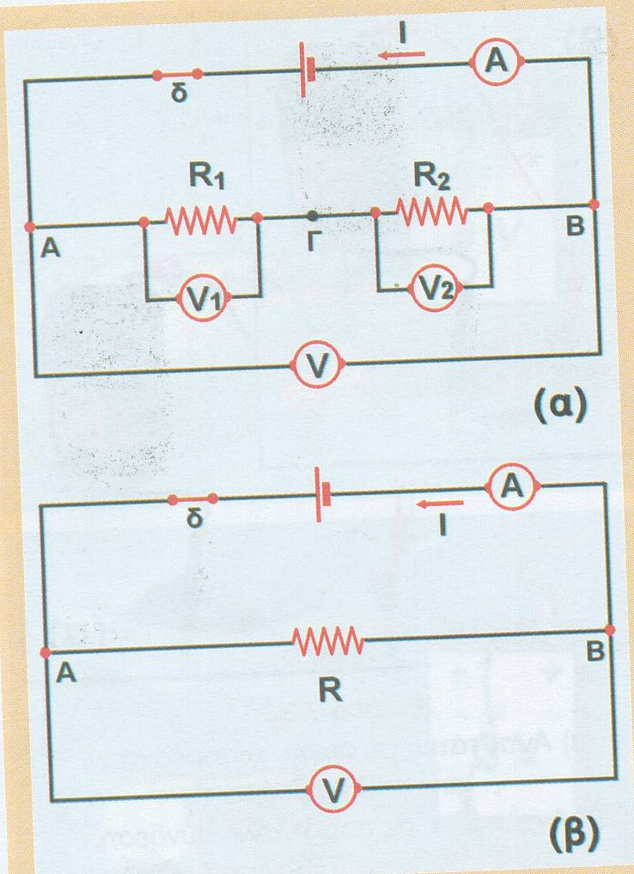

Στο σχήμα φαίνεται ένα κύκλωμα που περιέχει 2 αντιστάτες που συνδέονται σε σειρά. Όπως φαίνεται έχουμε τρία βολτόμετρα. Το 1^{ο} μετράει την τάση στον 1^{ο} αντιστάτη, το 2^{ο} στον 2^{ο} και το 3^{ο} την ολική τάση που είναι και η τάση της πηγής.
Στο 2^{ο} σχήμα φαίνεται η ισοδύναμη αντίσταση του κυκλώματος.
Και στα 2 σχήματα η διαφορά δυναμικού στα σημεία Α και Β είναι η ίδια, όπως ίδιο είναι και το ρεύμα Ι του κυκλώματος. Το ρεύμα αυτό στο σχήμα α περνάει από τους 2 αντιστάτες ενώ στο β περνάει από την ισοδύναμη αντίσταση.
Η ΑΡΧΗ ΔΙΑΤΗΡΗΣΗΣ ΤΗΣ ΕΝΕΡΓΕΙΑΣ μας δίνει ότι: $V_{\text{AB}}=V_{AΓ}+V_{ΓB}$

ΣΤΗΝ ΣΥΝΔΕΣΗ ΣΕ ΣΕΙΡΑ ΘΑ ΕΧΟΥΜΕ:
$$R_{\text{ολ}}=R_{1}+R_{2}\begin{matrix} & V_{\text{ολ}}=V_{1}+V_{2} & \text{και} & Ι_{\text{ολ}}\end{matrix}=Ι_{1}=Ι_{2}$$

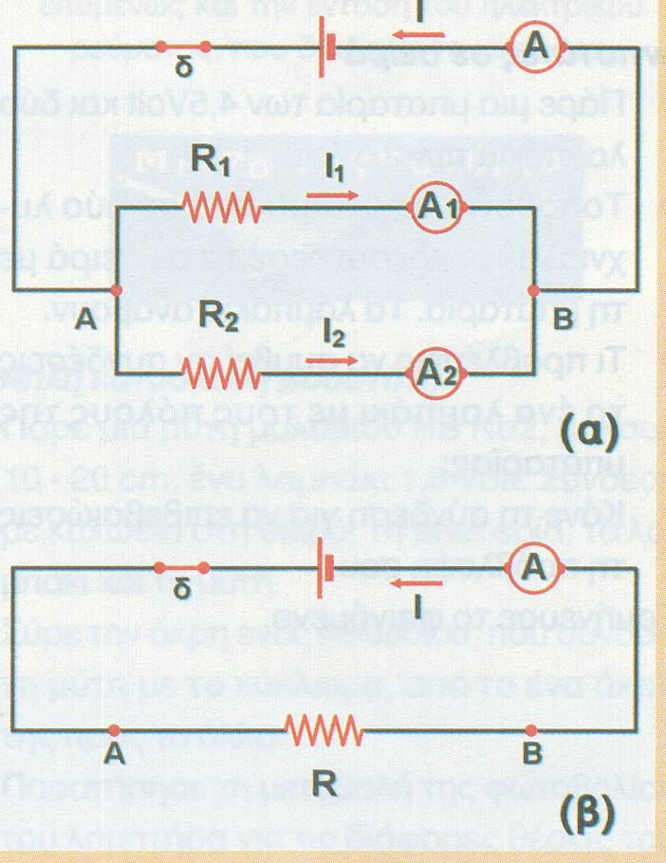

Στο διπλανό σχήμα φαίνονται 2 αντιστάτες που συνδέονται παράλληλα.
Όπως φαίνεται έχουμε 3 αμπερόμετρα. Το 1^{ο} μετράει την ένταση του ρεύματος που περνάει από τον 1^{ο} αντιστάτη το 2^{ο} την ένταση του ρεύματος που περνάει από τον 2^{ο} και το 3^{ο} την ολική ένταση του ρεύματος του κυκλώματος.
Και στα 2 σχήματα η διαφορά δυναμικού στα σημεία Α και Β είναι η ίδια ίση με την τάση της πηγής.
Η ΑΡΧΗ ΔΙΑΤΗΡΗΣΗΣ ΤΟΥ ΦΟΡΤΙΟΥ μας δίνει ότι: $I=I_{1}+I_{2}$

ΣΤΗΝ ΠΑΡΑΛΛΗΛΗ ΣΥΝΔΕΣΗ ΘΑ ΕΧΟΥΜΕ:
$$\frac{1}{R_{\text{ολ}}}=\frac{1}{R_{1}}+\frac{1}{R_{2}}\begin{matrix} & V=V_{1}=V_{2} & \text{και} & Ι=Ι_{1}\end{matrix}+Ι_{2}$$
ΠΑΡΑΤΗΡΗΣΗ: από την σχέση $\frac{1}{R_{\text{ολ}}}=\frac{1}{R_{1}}+\frac{1}{R_{2}}$ βρίσκουμε και την ισοδύναμη σχέση:$R_{\text{ολ}}=\frac{R_{1}⋅R_{2}}{R_{1}+R_{2}}$
ΓΕΝΙΚΑ: συνδέουμε αντιστάσεις σε σειρά, όταν θέλουμε να αυξήσουμε την αντίσταση ενός κυκλώματος. Αντίθετα παράλληλα συνδέουμε αντιστάσεις όταν θέλουμε να μειώσουμε την αντίσταση του κυκλώματος.

ΠΑΡΑΤΗΡΗΣΗ: ο νόμος του Ωμ ισχύει και για κάθε στοιχείο του κυκλώματος αλλά και για ολόκληρο το κύκλωμα. Δηλαδή:
$$I_{1}=\frac{V_{1}}{R_{1}}\begin{matrix}, & I_{2}=\frac{V_{2}}{R_{2}} & \text{και} & Ι_{\text{ολ}}\end{matrix}=\frac{V_{\text{ολ}}}{R_{\text{ολ}}}$$

ΑΜΠΕΡΟΜΕΤΡΑ-ΒΟΛΤΟΜΕΤΡΑ: τα αμπερόμετρα έχουν μικρή αντίσταση, συνδέονται σε σειρά στο κύκλωμα και μετράνε την ένταση του ρεύματος. Τα βολτόμετρα έχουν μεγάλη αντίσταση, συνδέονται παράλληλα στα σημεία των οποίων θέλουμε να μετρήσουμε την διαφορά δυναμικού. Αν ένα αμπερόμετρο συνδεθεί λάθος καταστρέφεται ενώ αν ένα βολτόμετρο συνδεθεί λάθος απλά δείχνει λάθος ένδειξη.

ΕΝΕΡΓΕΙΑ ΤΟΥ ΗΛΕΚΤΡΙΚΟΥ ΡΕΥΜΑΤΟΣ: για να μετακινηθούν τα ελεύθερα ηλεκτρόνια μέσα σε έναν μεταλλικό αγωγό, δέχονται δύναμη από το ηλεκτρικό πεδίο που υπάρχει μέσα στον αγωγό, λόγω της διαφοράς δυναμικού στα άκρα του. Η δύναμη αυτή παράγει έργοW και έτσι τα ηλεκτρόνια καθώς κινούνται μεταφέρουν ενέργεια την οποία ονομάζουμε ηλεκτρική ενέργεια U_{ηλ}.
Για το έργο γνωρίζουμε ότι ισχύει: $W=F⋅Δx$ και ότι η μονάδα μέτρησης του στο SI είναι το 1Joule.
Όμως το έργο ουσιαστικά αυτό είναι η ηλεκτρική ενέργεια και μπορούμε να το υπολογίσουμε και από τον ορισμό της διαφοράς δυναμικού:
$$V=\frac{U_{\text{ηλ}}}{q}⇒U_{\text{ηλ}}=V⋅q\left(1\right)$$
Από τον ορισμό της έντασης του ρεύματος έχουμε ότι:
$$I=\frac{q}{t}⇒q=I⋅t\left(2\right)$$
Αντικαθιστώντας στην σχέση (1) το q από την σχέση (2) έχουμε:
$U_{\text{ηλ}}=V⋅I⋅t\left(3\right)$ αυτή η σχέση ισχύει πάντα.
Αν τώρα χρησιμοποιήσουμε και τον νόμο του Ωμ, βρίσκουμε:
$Ι=\frac{V}{R}⇒V=I⋅R\left(4\right)$ και $I=\frac{V}{R}\left(5\right)$
Έχουμε λοιπόν:
$$\left(3,4\right)⇒U_{\text{ηλ}}=I⋅R⋅I⋅t⇒U_{\text{ηλ}}=I^{2}⋅R⋅t\left(6\right)$$
Και $\left(3,5\right)⇒U_{\text{ηλ}}=V⋅\frac{V}{R}⋅t⇒U_{\text{ηλ}}=\frac{V^{2}}{R}⋅t\left(7\right)$
Οι 2 τελευταίες σχέσεις ισχύουν μόνο όταν ισχύει και ο νόμος του Ωμ.

ΙΣΧΥΣ ΤΟΥ ΗΛΕΚΤΡΙΚΟΥ ΡΕΥΜΑΤΟΣ: η ισχύς όπως γνωρίζουμε από την Β! γυμνασίου είναι ένα μονόμετρο μέγεθος που μας δείχνει πόσο γρήγορα παράγεται η ενέργεια ή το έργο. Δηλαδή: $P=\frac{U_{\text{ηλ}}}{t}\left(8\right)$ και μονάδα μέτρησης της στο SI είναι το 1 Watt.
Αντικαθιστώντας στην σχέση (8) την ενέργεια από την σχέση (3) βρίσκουμε:
$P=\frac{V⋅I⋅t}{t}⇒P=V⋅I(9)$ η σχέση αυτή ισχύει πάντα.
Αντικαθιστώντας στην σχέση (8) αντίστοιχα τις σχέσεις (6) και (7) βρίσκουμε:
$$\left(8,6\right)⇒P=\frac{I^{2}⋅R⋅t}{t}⇒P=I^{2}⋅R\left(\text{10}\right)$$
Και $\left(8,7\right)⇒P=\frac{\frac{V^{2}}{R}⋅t}{t}⇒P=\frac{V^{2}}{R}\left(\text{11}\right)$
Οι σχέσεις (10) και (11) ισχύουν μόνο όταν ισχύει ο νόμος του Ωμ.
Για την ηλεκτρική ισχύ συνήθως χρησιμοποιούμε και τα πολλαπλάσια του W, δηλαδή: $1ΚW={\text{10}}^{3}W$ και $1\text{MW}={\text{10}}^{6}W$

ΜΕΓΑΛΕΣ ΜΟΝΑΔΕΣ ΕΝΕΡΓΕΙΑΣ: από τον ορισμό της ισχύος έχουμε: $P=\frac{U_{\text{ηλ}}}{t}⇒U_{\text{ηλ}}=P⋅t$ . αν αντί για τα μεγέθη βάλουμε τις αντίστοιχες μονάδες του SI έχουμε: $\begin{aligned}1J=1W⋅1\text{sec}\vec{\text{3600}}\text{3600}J=\text{3600}W⋅1\text{sec}⇒\text{3600}J=1W⋅\text{3600}\text{sec}⇒ \\ ⇒\text{3600}J=1W⋅1h⇒1\text{Wh}=\text{3600}J\end{aligned}$
Έτσι ορίζεται η βατώρα ή βατώριο. Αν τώρα πολλαπλασιάσουμε και τα 2 μέλη με το 1000 έχουμε: $\text{1000}\text{Wh}=\text{1000}⋅\text{3600}J⇒1\text{KWh}=3\text{.}\text{600}\text{.}\text{000}J$
Έτσι ορίζεται η κιλοβατώρα ή κιλοβατώριο.

ΦΑΙΝΟΜΕΝΟ JOULE: όταν ένας αγωγός διαρρέεται από ρεύμα πάντα θερμαίνεται.
ΝΟΜΟΣ ΤΟΥ JOULE:
Το ποσό θερμότητας που δημιουργείται σε έναν αγωγό ο οποίος διαρρέεται από ρεύμα, είναι ανάλογο με το τετράγωνο της έντασης του ρεύματος που τον διαρρέει, ανάλογο με την αντίσταση του και ανάλογο με τον χρόνο που αυτός διαρρέεται από ρεύμα.
Ισχύει δηλαδή: $Q_{θ}=I^{2}⋅R⋅t$
Η θερμότητα, σαν μορφή ενέργειας που είναι, μετριέται και αυτή σε joule. Μερικές φορές όμως την μετράμε και σε καλορί (1cal)
ΑΣΦΑΛΕΙΕΣ: το φαινόμενο joule το χρησιμοποιούμε σε όλες τις συσκευές που καταναλώνουν ηλεκτρική ενέργεια για να παράγουν θερμική ενέργεια. Μία σημαντική εφαρμογή όμως είναι οι ασφάλειες που βρίσκονται σε κάθε σπίτι ( ή ακόμα και μέσα σε κάποιες συσκευές). Η λειτουργία τους στηρίζεται στο γεγονός ότι κάθε υλικό λιώνει σε μία ορισμένη θερμοκρασία. Έτσι βάζοντας ένα σύρμα που θα λιώσει σε μία ορισμένη θερμοκρασία, η οποία δημιουργείται όταν η ένταση του ρεύματος έχει μία ορισμένη τιμή, μπορούμε να εξασφαλίσουμε ότι η ένταση του ρεύματος δεν θα ξεπεράσει μία ορισμένη τιμή, προστατεύοντας κατά τον τρόπο αυτόν τις ηλεκτρικές συσκευές στο σπίτι μας. Στην σημερινή εποχή εκτός από τις τηκόμενες ασφάλειες χρησιμοποιούμε και εκείνες που φτιάχνονται από διμεταλλικά ελάσματα.

